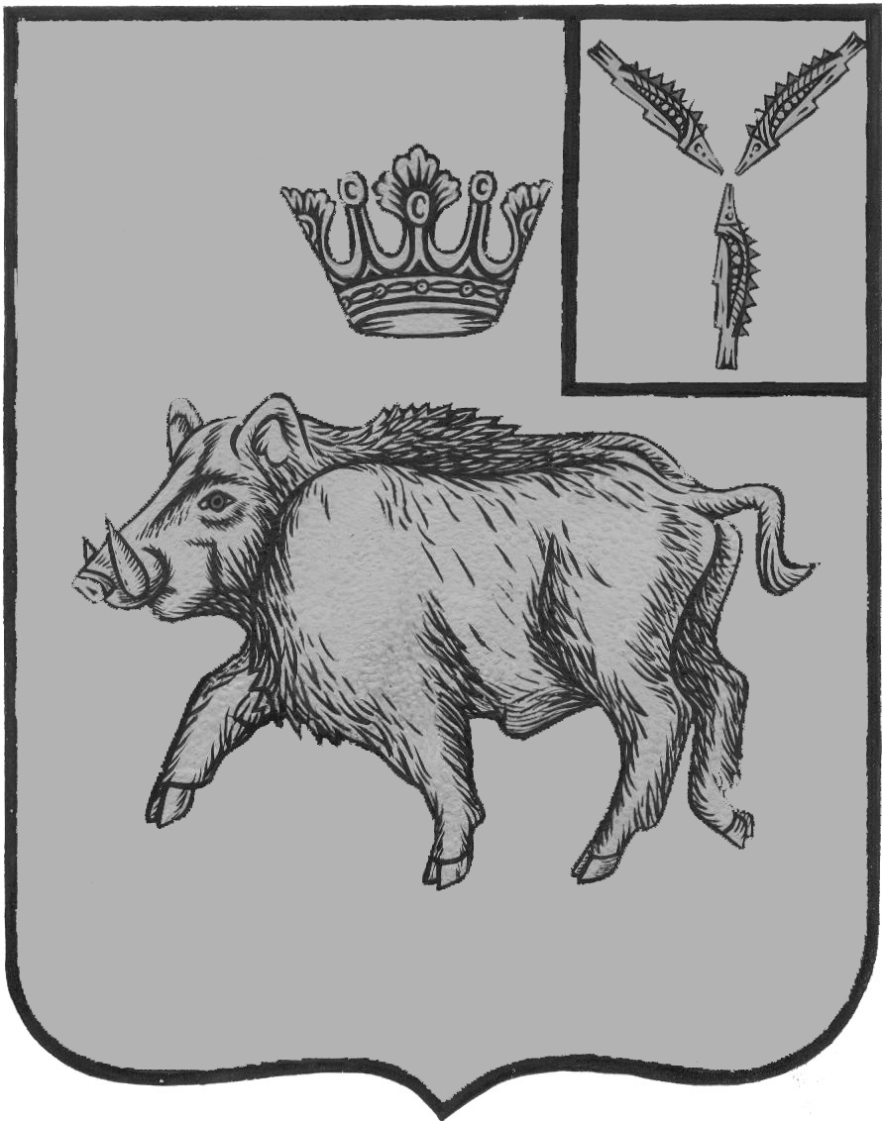
СОБРАНИЕ ДЕПУТАТОВ
БАЛТАЙСКОГО МУНИЦИПАЛЬНОГО РАЙОНА
САРАТОВСКОЙ ОБЛАСТИ

Двадцать четвертое заседание Собрания депутатов
пятого созыва

РЕШЕНИЕ
от .04.2017 № ___
с.Балтай

Об утверждении Правил землепользования
и застройки Царевщинского муниципального
образования Балтайского муниципального
района Саратовской области

В соответствии с Федеральным законом от 06.10.2003 № 131-ФЗ «Об общих принципах организации местного самоуправления в Российской Федерации», статьями 31,32 Градостроительного кодекса Российской Федерации, руководствуясь Уставом Балтайского муниципального района Саратовской области Собрание депутатов Балтайского муниципального района РЕШИЛО:
1. Утвердить Правила землепользования и застройки Царевщинского муниципального образования Балтайского муниципального района Саратовской области, согласно приложению.
2. Настоящее решение вступает в силу со дня его опубликования на официальном сайте администрации Балтайского муниципального района.
3. Контроль за исполнением настоящего решения возложить на постоянную комиссию Собрания депутатов Балтайского муниципального района по вопросам государственного строительства и местного самоуправления.

Председатель Собрания депутатов
Балтайского муниципального района А.А.Грунов

Глава Балтайского
муниципального района С.А.Скворцов

